**附件1**

**毕业生上传毕业论文（设计）到检测平台检测及查看检测结果的方法说明**

2023.4版本

**一、上传前注意事项及准备**

**1.有且只有一次上传检测的机会**

上传的毕业论文（设计）必须征得指导老师的审核并同意，学生方可上传；请填写《毕业生上传毕业论文（设计）检测审批表》，并交由指导教师和教研教审批，审批表见附后。

**2.对上传毕业论文（设计）的要求**

你要上传的毕业论文（设计）是指：在指导教师审核通过的毕业论文（设计）中截取从中文摘要开始至正文结束止，作为上传检测的毕业论文（设计）。截取所得的文档命名为“姓名-学号"，例如"张三-180100010001.doc"。注意：Word文档命名中的“-”为英文状态下输入的减号，务必正确命名。

**3.上传毕业论文（设计）方式及要求**

只能由毕业生本人自主上传，且仅限使用电脑端上传！上传前请咨询所在二级学院，是否对检测时间、地点等做相关要求，如有，则按学院相关要求自主上传毕业论文（设计）；如没有，毕业生可到我校图书馆二楼电子阅览室、崇智楼三楼的公共开放机房（具体开放的机房和时间见三楼走廊当天公告板）或网络畅通的其他地方，使用电脑端由本人自主上传毕业论文（设计）。

强烈建议使用360浏览器登录和上传（若电脑无该浏览器，可以自行下载安装360浏览器软件，再上传）。

**4.由于上传时要输入论文（设计）题目和论文关键词，请把它们单独写在纸上或牢记，以便上传中操作。**

**二、上传毕业论文（设计）步骤及方法**

**（一）登录检测平台（检测平台为http://gxnun.check.cnki.net/）**

特别提醒：系统只支持用电脑端在校内或校外网上传毕业论文（设计），不支持手机端上传毕业论文（设计）！但可用电脑端或手机端登录检测平台查阅论文（设计）检测结果。

在校内的学生可以在宿舍用电脑端上传毕业论文（设计）到检测平台，或到我校图书馆二楼电子阅览室、崇智楼三楼的公共开放机房（具体开放的机房和时间见三楼走廊当天公告板）用电脑端登录http://gxnun.check.cnki.net/上传自己的毕业论文（设计）到检测平台，请各学生错峰择时使用。

步骤1.打开电脑浏览器，在浏览器地址输入：**http://gxnun.check.cnki.net/，弹出如下界面图1：**

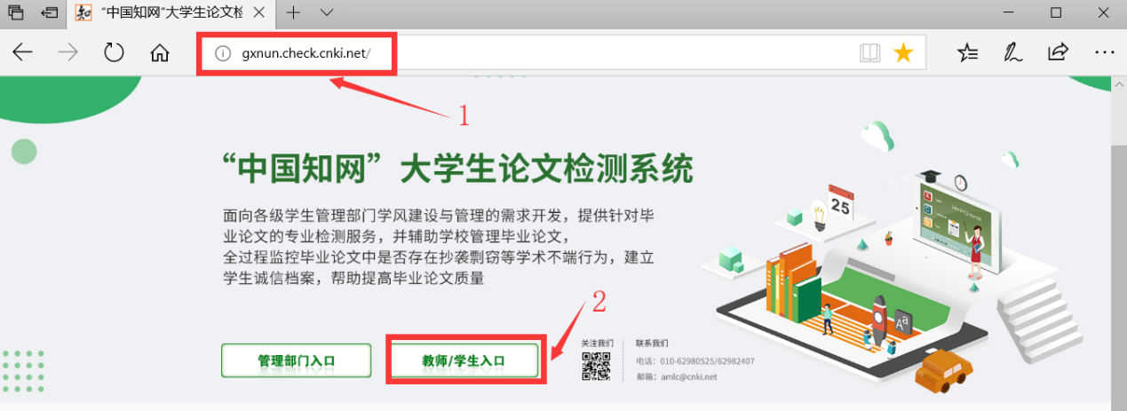

图1

步骤2.选择点击【教师/学生入口】弹出界面图2：

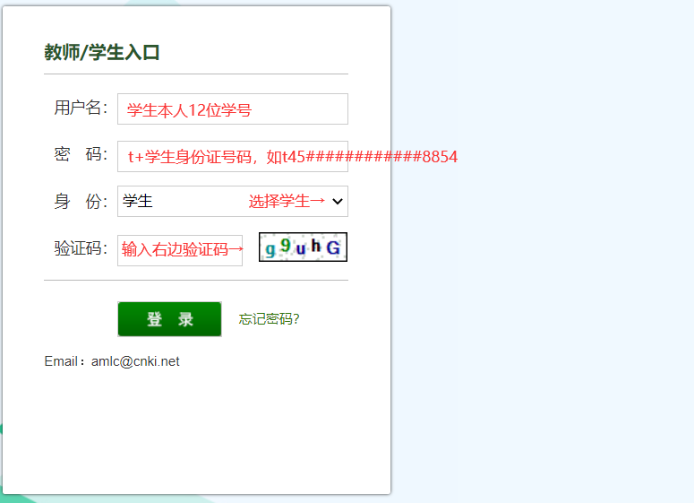

图2

单击图2【登录】，首次登录会弹出如下界面图3，请按如下1→2→3→4操作。

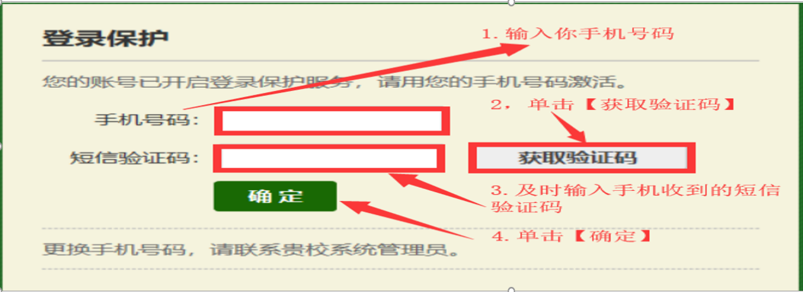

图3

学生首次登录后会弹出修改密码提示界面如下图4，请修改密码，避免账号被盗用并牢记新密码。若忘记密码，请联系所在二级学院检测管理员，重置密码。

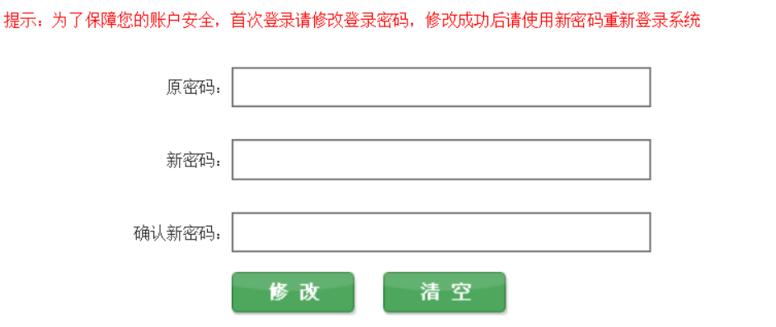

图4

步骤3.密码修改后，弹出如图5，说明登录成功！

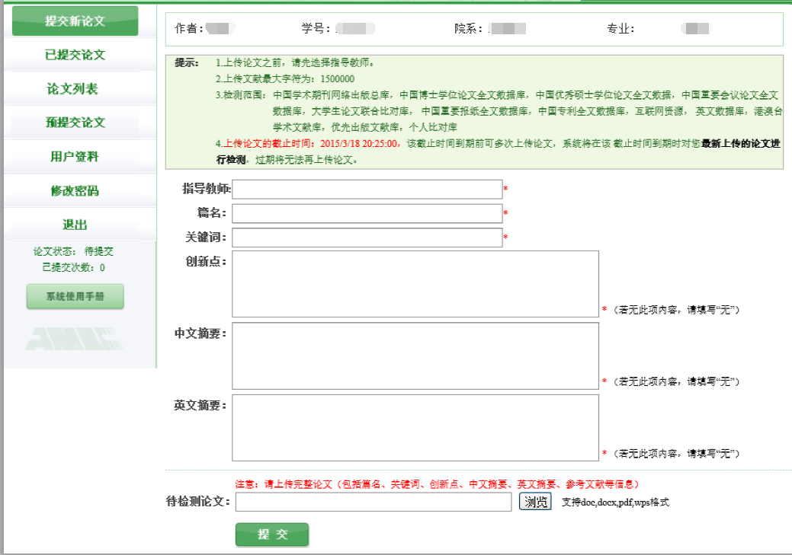

图5

在校外的学生如果无法打开http://gxnun.check.cnki.net/。可采用先通过VPN进入我校内网再登录上传的方式。方法如下：1.打开广西民族师范学院网站主页：http://www.gxnun.edu.cn→2.在网站主页下方找到【vpn入口】并点击→3.输入用户名和密码（这个用户名和密码是登录vpn入口的用户名和密码）→在弹出网页界面找到【服务中心】模块并点击【论文检测中心】→5.在弹出的“中国知网“大学生论文检测系统网页找到【教师/学生入口】并点击→6.在弹出的网页界面→【学校】：输入“广西民族师范学院教务处”，【用户名】：自己的学号，【密码】： 初始密码为“t+自己的身份证号码”，如“t45****************”。填写输入参见图2。首次登录，系统会强制修改初始密码，请按提示操作，妥善留存新密码。

**（二）上传毕业论文（设计）到检测平台**

**步骤1. 选填指导教师**

成功登录后，在下面图6中，单击【提交新论文】，然后单击“指导老师”右边方框空白，弹出选填指导教师界面如图7。

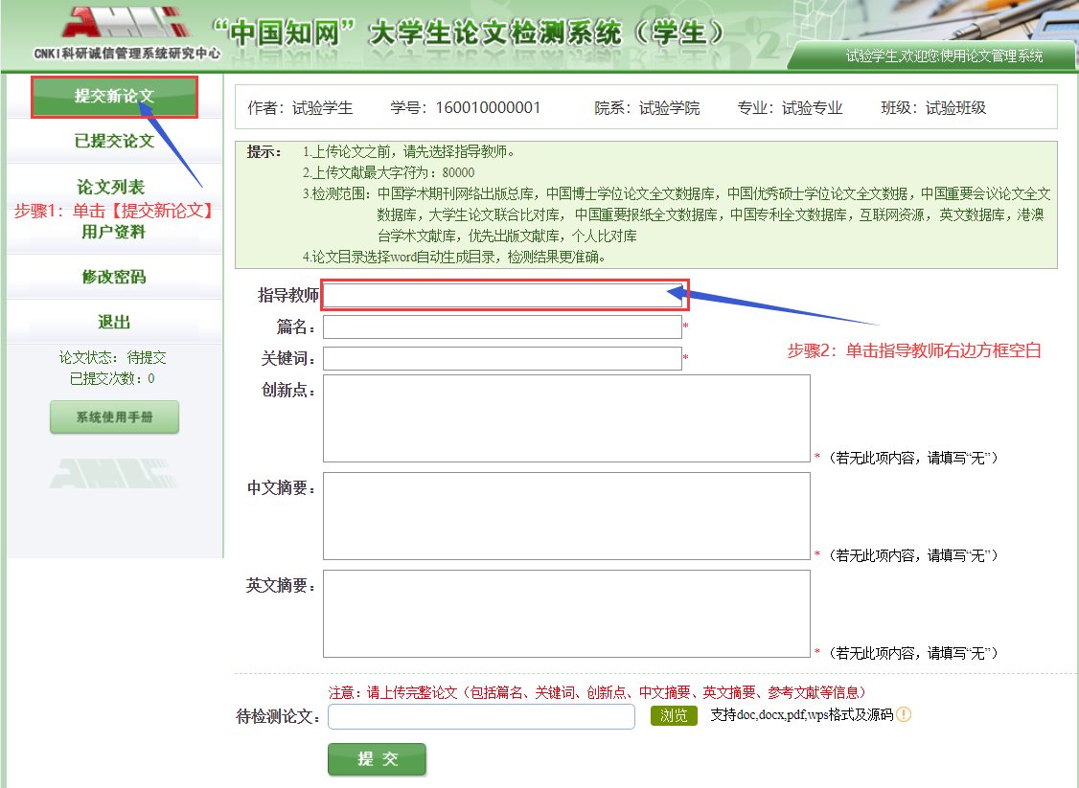

图6

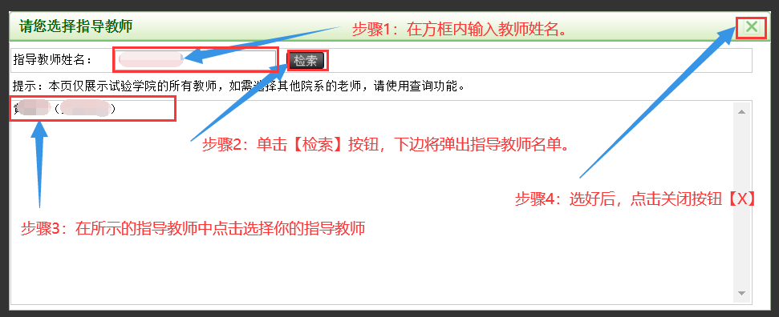

图7

按图7示的步骤1→步骤2→步骤3操作，就可以找到你毕业论文（设计）的指导教师。请正确选填你的指导教师，如不选填，则你的指导教师无法在系统上找到你论文检测的相关信息。如找不到指导教师，请你反馈给二级学院检测管理员，让管理员添加你的指导教师到系统。

**步骤2：填写毕业论文（设计）相关信息并上传**

填选好指导教师后，将进入如下界面图8，按图8示的步骤1→步骤2→……步骤7操作，就可以上传你毕业论文（设计）到学校指定平台。**再次提醒！！你要上传的毕业论文（设计）是指：在指导教师审核通过的毕业论文（设计）中截取从中文摘要开始至正文结束止，作为上传检测的毕业论文（设计）。**

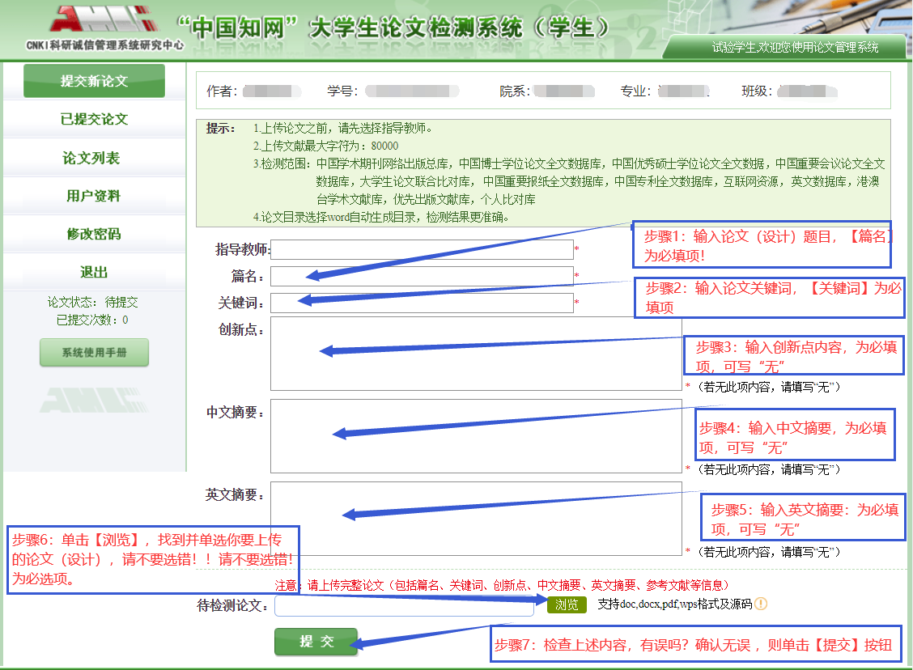

图8

三、查看论文（设计）检测结果的方法

学生可以通过电脑端或手机端在校内或校外网登录我校检测平台，然后输入本人用户名和密码，成功登录后，会弹出如下界面图9，在图9中，单击【已提交的论文】，可看见上传论文（设计）的检测结果，如果想详看文本复制检测报告单，请单击【点击可以查看报告单】*/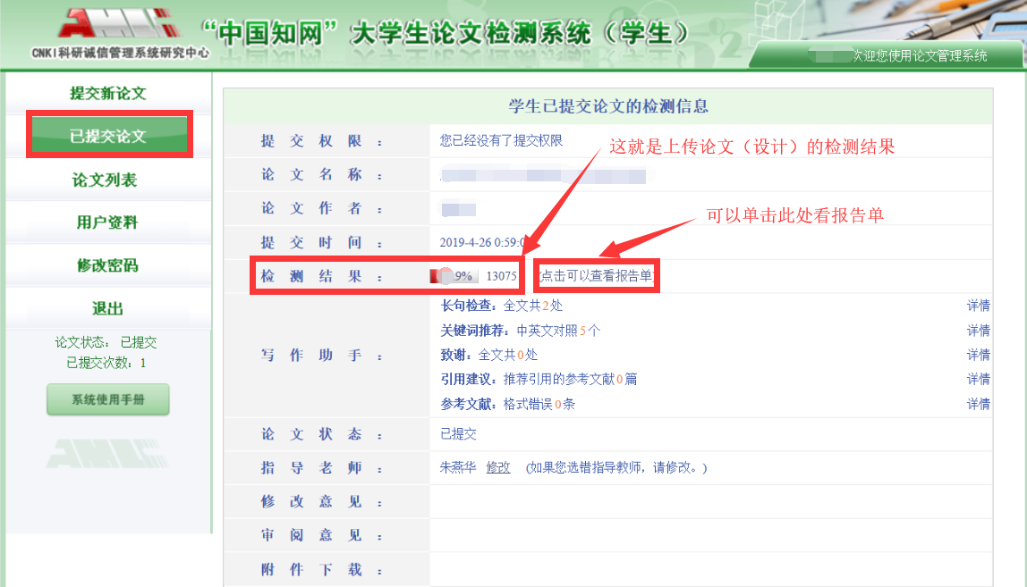

图9

**毕业生上传毕业论文（设计）检测审批表**

2023.4版本

|  |  |  |  |  |  |  |  |
| --- | --- | --- | --- | --- | --- | --- | --- |
| 毕业生生填写 | 学号 |  | | 姓名 |  | 手机 |  |
| 专业 |  | | 班级 |  | 指导教师 |  |
| 论文（设计）题目 | |  | | | | |
|  | | 1.只有一次上传毕业论文（设计）检测机会；  2.只能上传指导教师审核并同意的毕业论文（设计）稿；  3.上传的毕业论文（设计）是指：**在指导教师审核通过的毕业论文（设计）中截取从中文摘要开始至正文结束止，作为上传检测的毕业论文(设计）。**  在此，本人郑重承诺：本人已知悉上述条款。并按条款要求上传。如不按上述条款执行的，由此产生导致后果自负。  承诺人(签字)：  年 月 日 | | | | |
| 指导教师审批意见 | 指导教师（签字）：  年 月 日 | | | | | | |
| 学科所在教研室主任审批意见 | 教研室主任（签字）：  年 月 日 | | | | | | |

备注：本表一式三份，一份二级学院留存，一份指导教师留存，一份毕业生自留存。